Пресс-релиз конкурса «Живая классика».

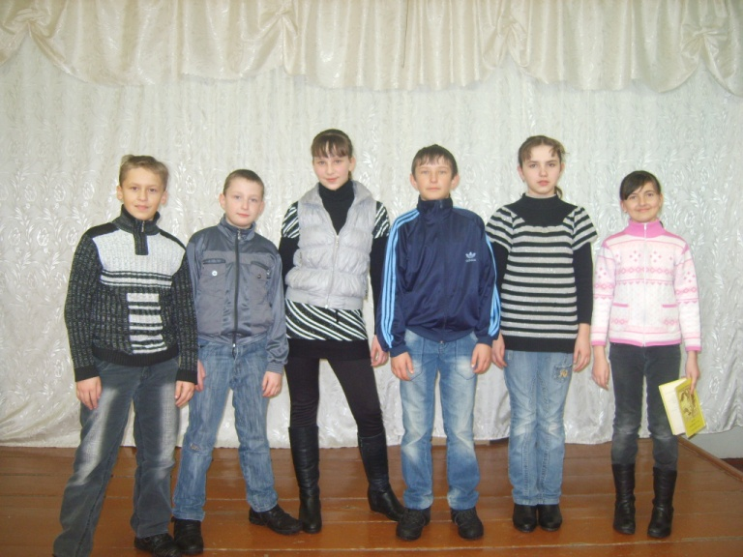
3 февраля 2012 года в актовом зале МОУ «СОШ с. Большая Гусиха» состоялся школьный тур Всероссийского конкурса юных чтецов «Живая классика», в котором приняли участие обучающиеся 5-6 классов: Спиридонов Александр, Иванов Антон, Галактионова Маргарита, Белов Никита, Остроумова Наталия, Кормилина Виктория. Участники конкурса представили отрывки из произведений А.С. Пушкина, И.А. Крылова, А.П. Чехова, К.Д. Бальмонта, О. Берггольц. Глубина проникновения в образную систему текста, артистизм исполнения, грамотная речь – всё это затронуло присутствующих на конкурсе педагогов, учащихся и их родителей. Жюри было в замешательстве при выборе главного контингента, но после долгих обсуждений пришло к общему мнению, что выступление Наташи Остроумовой, ученицы 5 класса, было более ярким и отвечало требованиям конкурса.
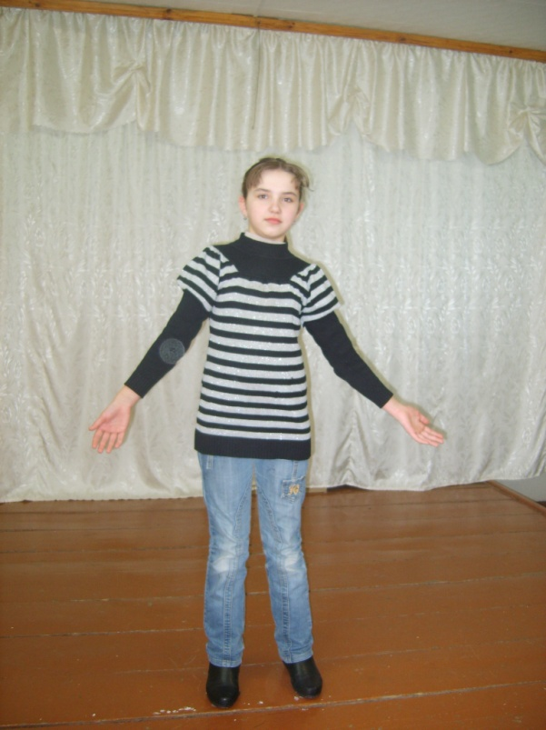

Победитель конкурса Остроумова Наталья

